

**ประกาศเทศบาลตำบลริมเหนือ**

**เรื่อง ประชาสัมพันธ์ พระราชบัญญัติภาษีที่ดินและสิ่งปลูกสร้าง พ.ศ.2562** ……….............................................................................

ด้วยสำนักเลขาธิการคณะรัฐมนตรี ได้ประกาศพระราชบัญญัติภาษีที่ดินและสิ่งปลูกสร้าง พ.ศ.2562 ในราชกิจจานุเบกษา เล่ม 136 ตอนที่ 30 ก หน้า 21 วันที่ 12 มีนาคม 2562 และมีผลบังคับใช้ในการจัดเก็บภาษีที่ดินและสิ่งปลูกสร้าง ตั้งแต่วันที่ 1 มกราคม 2563 โดยเทศบาลตำบลริมเหนือมีอำนาจจัดเก็บภาษีจากที่ดินหรือสิ่งปลูกสร้างที่อยู่ในเขตองค์กรปกครองส่วนท้องถิ่น นั้น

เพื่อเป็นการเตรียมความพร้อมในการจัดเก็บภาษีตามพระราชบัญญัติภาษีที่ดินและสิ่งปลูกสร้าง พ.ศ. 2562 จึงขอประชาสัมพันธ์เผยแพร่เอกสารพระราชบัญญัติภาษีที่ดินและสิ่งปลูกสร้าง และขอความร่วมมือประชาชนผู้เป็นเจ้าของที่ดินหรือสิ่งปลูกสร้างที่อยู่ในเขตเทศบาลตำบลริมเหนือ ให้ความร่วมมือในการบันทึกภาพที่ดินหรือสิ่งปลูกสร้าง และให้ข้อมูลแก่พนักงานสำรวจ

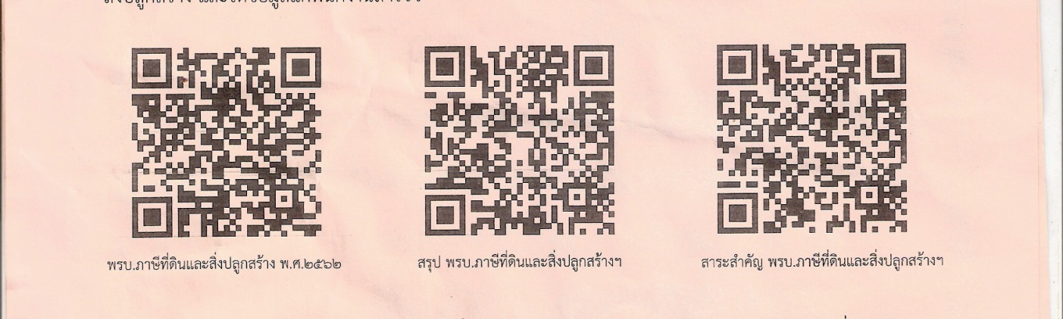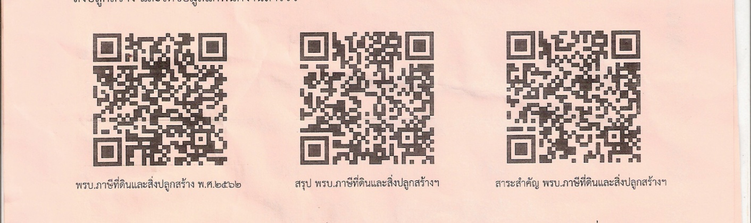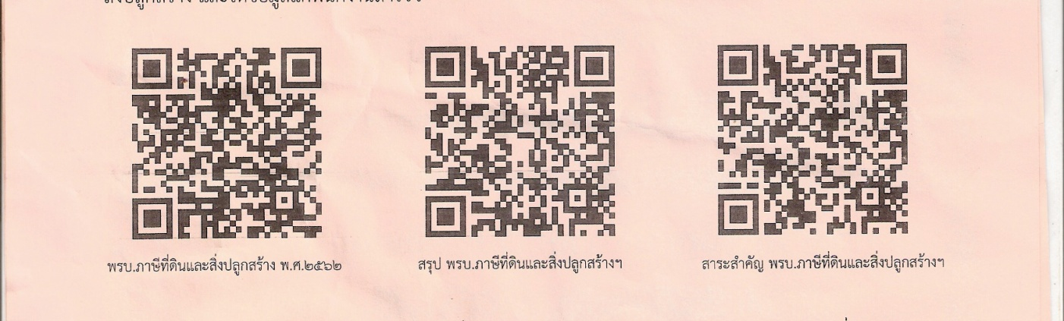

พรบ.ภาษีที่ดินและสิ่งปลูกสร้าง พ.ศ.2562 สรุป พรบ.ภาษีที่ดินและสิ่งปลูกสร้าง สาระสำคัญ พรบ.ภาษีที่ดินและสิ่งปลูกสร้างฯ

จึงขอประกาศประชาสัมพันธ์มาให้ทราบทั่วกัน หากมีข้อสงสัยประการใด สามารถสอบถามข้อมูลเพิ่มเติมได้ที่ งานจัดเก็บรายได้ กองคลัง เทศบาลตำบลริมเหนือ โทร.053-299184

ประกาศ ณ วันที่ 16 สิงหาคม พ.ศ.2562

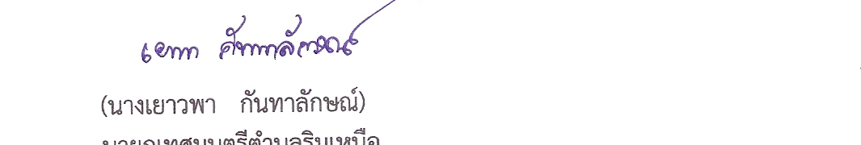

(นางเยาวพา กันทาลักษณ์)

นายกเทศมนตรีตำบลริมเหนือ